《云南省企业就业失业数据采集系统》
  - 项目计划（V3 最终版本）

一、项目概述

1.1 项目背景
本项目为《云南省企业就业失业数据采集系统》，用于实现企业就业数据的采集、审核、汇总与分析。系统面向企业用户、市级管理部门及省级管理部门，支持数据逐级上报及统计分析功能。

1.2 项目目标
- 实现企业就业数据的在线填报
- 实现市级数据审核功能
- 实现省级数据汇总与分析功能
- 支持数据上报与查询

1.3 项目约束
- 项目周期：2个月（8周）
- 项目团队规模：10人
- 开发方式：阶段式开发
- 当前版本：V3（资源优化版本）

二、范围管理计划

2.1 项目范围定义
本项目主要开发内容包括以下模块：
- 企业端模块（数据填报、信息管理）
- 市级端模块（数据审核、通知发布）
- 省级端模块（数据管理、统计分析）
- 数据接口模块（与上级系统对接）

2.2 项目范围边界
本项目仅实现数据采集与管理系统，不包括：
- 外部系统开发
- 硬件部署与采购

2.3 WBS（工作分解结构）
1. 项目启动
1.1 项目立项
1.2 项目计划制定
2. 需求分析
2.1 业务流程分析
2.2 数据需求分析
2.3 需求评审
3. 系统设计
3.1 系统架构设计
3.2 数据库设计
3.3 界面设计
4. 系统开发
4.1 企业端开发
4.1.1 数据填报功能
4.1.2 信息查询功能
4.2 市级端开发
4.2.1 数据审核功能
4.2.2 通知发布功能
4.3 省级端开发
4.3.1 数据汇总功能
4.3.2 统计分析功能
4.4 公共模块开发
4.4.1 用户登录
4.4.2 权限管理
4.4.3 数据接口
5. 测试阶段
5.1 单元测试
5.2 集成测试
5.3 系统测试
6. 部署与验收
6.1 系统部署
6.2 用户培训
6.3 验收测试

三、进度管理计划

3.1 项目阶段划分
本项目采用阶段划分方式进行进度管理，主要阶段如下：
- 项目启动阶段
- 需求分析阶段
- 系统设计阶段
- 系统开发阶段
- 系统测试阶段
- 部署与验收阶段

3.2 进度优化思路
在V2基础上进行优化：
- 引入并行开发
- 引入资源分配
- 识别关键路径
- 缩短总工期

3.3 优化后任务安排
关键变化：任务并行执行
任务名称 | 工期 | 前置任务
项目启动 | 2天
需求分析 | 5天 | 项目启动
系统设计 | 5天 | 需求分析
开发阶段（并行)
任务 | 工期 | 前置
企业端开发 | 20天 | 系统设计
市级端开发 | 12天 | 系统设计
省级端开发 | 10天 | 系统设计
公共模块开发 | 8天 | 系统设计
测试阶段
任务 | 工期 | 前置
单元测试 | 3天 | 开发完成
集成测试 | 2天 | 单元测试
系统测试 | 2天 | 集成测试
部署阶段
任务 | 工期 | 前置
系统部署 | 1天 | 测试完成
用户培训 | 1天 | 系统部署
验收测试 | 1天 | 用户培训

3.4 甘特图优化说明
本项目甘特图V3版本通过引入资源分配与并行开发机制，将企业端、市级端、省级端及公共模块开发任务并行执行，从而有效缩短项目工期。同时，通过关键路径分析识别影响项目进度的核心任务，提高了项目进度管理的科学性与可控性。
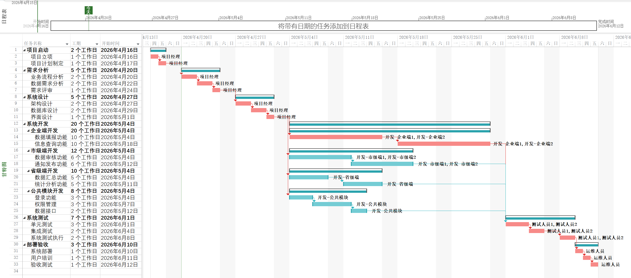

四、资源与人力计划

4.1 项目组织结构
本项目团队规模为10人，角色划分如下：
角色 | 人数 | 职责 | 分配
项目经理 | 1 | 项目整体管理 | 全程
开发人员 | 6 | 系统开发 | 分模块并行
测试人员 | 2 | 系统测试 | 测试阶段
运维人员 | 1 | 系统部署 | 部署阶段

4.2 开发资源分配
模块 | 人数
企业端 | 2
市级端 | 2
省级端 | 1
公共模块 | 1

五、质量管理计划

5.1 质量目标
- 系统功能完整正确
- 数据处理准确可靠
- 系统运行稳定

5.2 质量保证措施
- 开展单元测试，保证模块正确性
- 开展集成测试，保证模块协同
- 开展系统测试，保证整体功能

5.3 质量管理计划
- 引入阶段评审
- 增加测试覆盖率要求
- 引入缺陷跟踪机制

六、风险管理计划
风险 | 应对
需求变更 | 建立评审机制
模块耦合高 | 提前设计接口
开发延期 | 拆分任务提高可控性
并行开发冲突 | 提前定义接口
资源冲突 | 合理分配人员
进度延误 | 监控关键路径

七、沟通管理计划
沟通方式 | 频率 | 内容
项目会议 | 每周一次 | 进度汇报
文档沟通 | 持续 | 需求与设计
阶段评审 | 每阶段 | 成果确认

八、配置管理计划
本项目采用Git进行配置管理，对项目计划进行版本控制。
- V1：阶段级进度计划
- V2：在V1基础上细化WBS结构，明确各功能模块任务
- V3：将在V2基础上增加资源分配并优化进度安排，实现并行开发
通过Git提交记录，可以清晰反映项目计划的逐步演进过程。

九、成本管理计划
- 10人 × 40天 ≈ 400人天
- 成本估算：约20万元

